Tutorial 07
  - Despliegue de microservicios con Docker y Amazon Web Services (AWS)
Guía práctica para estudiantes · Proyecto randomquotes · Amazon ECS, Fargate, ECR y GitHub Actions
Objetivo: publicar una aplicación Express como imagen Docker, ejecutar cuatro réplicas en AWS, distribuir solicitudes mediante un balanceador, probar la recuperación automática y automatizar despliegues desde GitHub.

Antes de iniciar
- Haber completado los tutoriales previos y disponer del proyecto randomquotes en un repositorio GitHub.
- Disponer de una cuenta AWS con permisos para ECS, ECR, IAM, VPC, Elastic Load Balancing y CloudWatch.
- Disponer de Docker y AWS CLI configurados si se desea probar el envío manual de imágenes.
- Usar una única región durante todo el ejercicio, por ejemplo us-east-1 (N. Virginia).
Advertencia de costos: Fargate, Application Load Balancer, logs y transferencia de datos pueden generar cargos. Al terminar, elimine los recursos indicados al final.

Arquitectura de la práctica
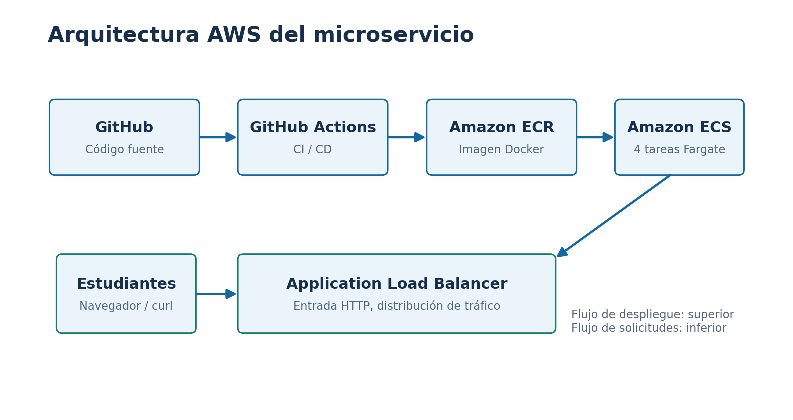
Figura 1. Arquitectura de referencia: entrega continua y acceso al microservicio.
GitHub → GitHub Actions → Amazon ECR → Amazon ECS (AWS Fargate: 4 tareas) ← Application Load Balancer ← Navegador del usuario.
Esta adaptación utiliza ECS/Fargate en lugar de Docker Swarm. Si una actividad exige los comandos específicos de Swarm, debe hacerse con instancias EC2 en otra variante del taller.
GCP / tutorial original | AWS / esta guía
Compute Engine | Amazon EC2 (alternativa basada en VM)
Instance templates + instance group | EC2 Launch Templates + Auto Scaling (alternativa)
Docker Swarm / Docker Service | Amazon ECS / ECS Service
Docker Hub | Amazon ECR
Réplicas | ECS Tasks
Reglas de firewall | Security Groups
Balanceo Swarm | Application Load Balancer
Cloud SQL | Amazon RDS (opcional)

A. Preparar el proyecto randomquotes
Abra el proyecto y actualice el controlador (index.js) para mostrar la frase elegida y el hostname del contenedor que atendió la solicitud.
const express = require("express");
const os = require("os");
const app = express();
const port = 80;
const phrases = [
"Get ready to be inspired…",
"See rejection as redirection.",
"There is beauty in simplicity.",
"You can't be late until you show up.",
"Maybe life is testing you. Don't give up.",
"Impossible is just an opinion.",
"Alone or not you gonna walk forward."
];
app.get("/", (req, res) => {
const number = Math.floor(Math.random() * phrases.length);
res.send(phrases[number] + " - Container Id: " + os.hostname());
});
app.listen(port, "0.0.0.0", () => console.log(`Server on ${port}`));

Si el proyecto aún no tiene Dockerfile, agregue el siguiente. El comando npm ci requiere un package-lock.json válido.
FROM node:22-alpine
WORKDIR /app
COPY package*.json ./
RUN npm ci --omit=dev
COPY . .
EXPOSE 80
CMD ["node", "index.js"]

Opcional: verifique localmente con docker build -t randomquotes . y docker run --rm -p 8080:80 randomquotes; luego abra http://localhost:8080.

B. Crear un repositorio de imágenes en Amazon ECR
- En la consola AWS, abra Elastic Container Registry (ECR).
- Vaya a Private registry → Repositories → Create repository.
- Cree un repositorio privado denominado randomquotes.
- Copie la URI resultante. Ejemplo: 123456789012.dkr.ecr.us-east-1.amazonaws.com/randomquotes.
Para cargar la imagen desde su equipo, modifique AWS_ACCOUNT_ID por el identificador real de su cuenta:
AWS_REGION=us-east-1
AWS_ACCOUNT_ID=123456789012
REGISTRY="$AWS_ACCOUNT_ID.dkr.ecr.$AWS_REGION.amazonaws.com"
IMAGE="$REGISTRY/randomquotes"
aws ecr get-login-password --region "$AWS_REGION" | docker login --username AWS --password-stdin "$REGISTRY"
docker build -t randomquotes .
docker tag randomquotes:latest "$IMAGE:latest"
docker push "$IMAGE:latest"

Verificación: en ECR → Repositories → randomquotes debe aparecer la imagen con el tag latest.

C. Crear el clúster Amazon ECS
- Abra Elastic Container Service (ECS) → Clusters → Create cluster.
- Nombre el clúster randomquotes-cluster y utilice la opción de infraestructura AWS Fargate.
- Cree el clúster. No es necesario crear dos máquinas virtuales ni inicializar Docker Swarm.

D. Registrar una Task Definition
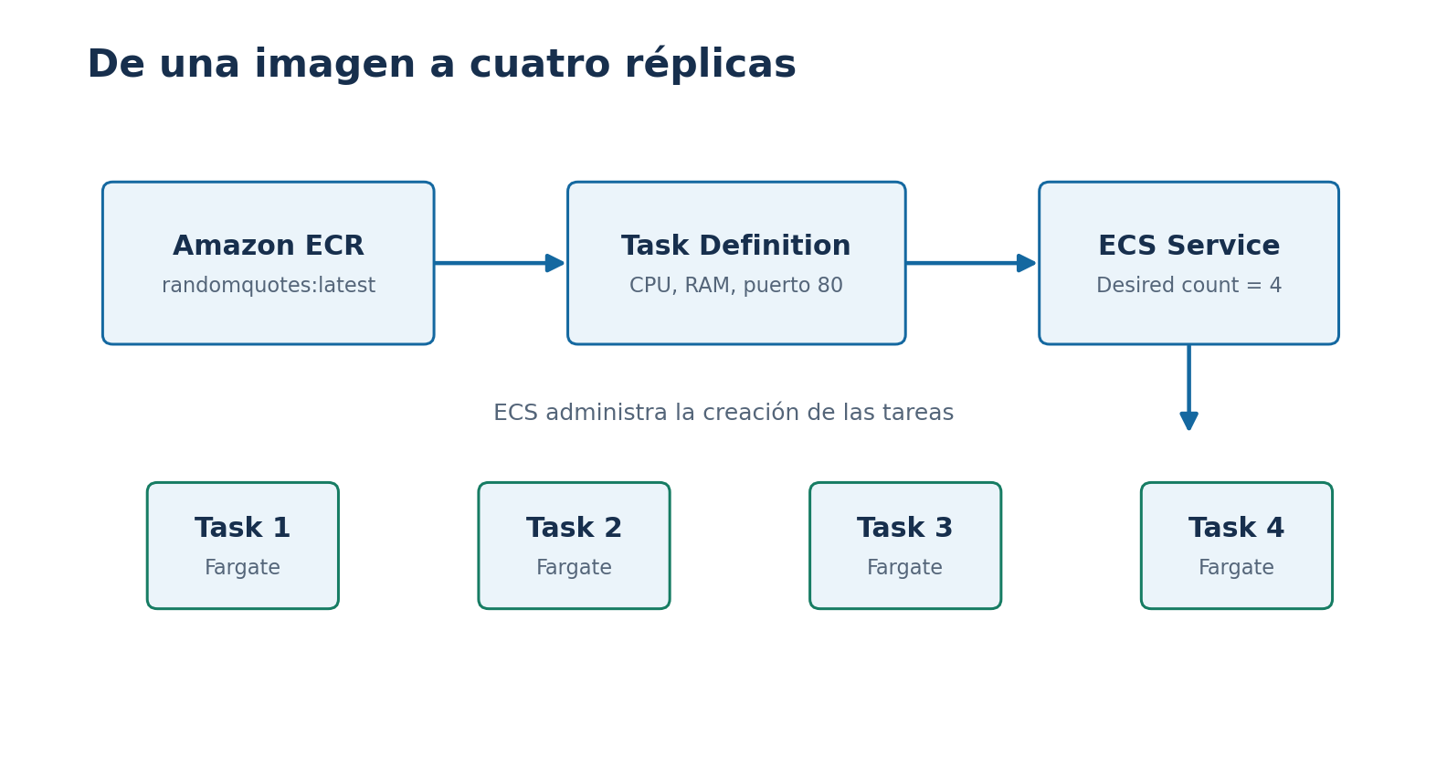
Figura 2. ECS ejecuta cuatro instancias del contenedor a partir de la imagen publicada.
- En ECS → Task definitions, seleccione Create new task definition.
- Asigne la familia randomquotes-task, compatibilidad Fargate, Linux/X86_64, CPU 0.25 vCPU y memoria 0.5 GB.
- Configure el contenedor randomquotes con la URI completa de ECR terminada en :latest, puerto 80/TCP.
- Seleccione o cree el Task execution role con la política AmazonECSTaskExecutionRolePolicy.
- Configure awslogs hacia CloudWatch; por ejemplo, el grupo de logs /ecs/randomquotes.
- Guarde la definición. Esta configuración usará el modo de red awsvpc.
Configuración | Valor
Family | randomquotes-task
Launch type | AWS Fargate
CPU / memoria | 0.25 vCPU / 0.5 GB
Contenedor / puerto | randomquotes / 80 TCP
Imagen | URI ECR de randomquotes:latest
Log group | /ecs/randomquotes

E. Configurar la red y el Application Load Balancer
Use una VPC con al menos dos subredes en distintas zonas de disponibilidad. Para un laboratorio puede utilizar subredes públicas y asignación de IP pública a las tareas; para producción se recomiendan subredes privadas y acceso saliente adecuado a los servicios de AWS.
- Cree un Security Group llamado randomquotes-alb-sg con regla de entrada HTTP TCP 80 desde 0.0.0.0/0.
- Cree randomquotes-task-sg y permita TCP 80 únicamente desde randomquotes-alb-sg. No abra el contenedor directamente al público.
- Al crear el servicio ECS, configure un Application Load Balancer público, llamado randomquotes-alb, con listener HTTP en puerto 80.
- Configure un Target Group randomquotes-targets de tipo IP (no Instance), protocolo HTTP, puerto 80 y health check /; asócielo con el contenedor randomquotes:80.
Nota: en Fargate, las tareas se registran en el Target Group mediante sus direcciones IP. El ALB debe ubicarse en subredes públicas con una ruta hacia Internet.

F. Crear el ECS Service con cuatro réplicas
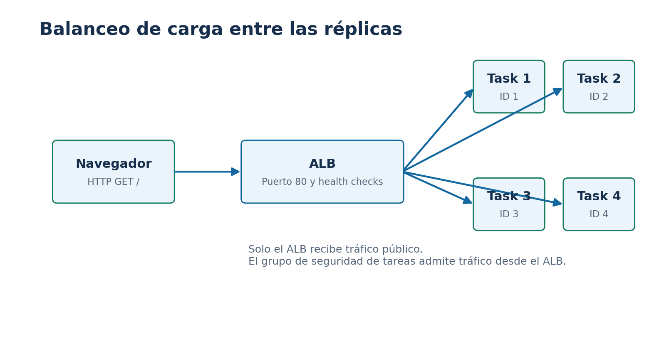
Figura 3. El ALB recibe las solicitudes y las dirige hacia tareas saludables.
- En ECS → Clusters → randomquotes-cluster → Services, seleccione Create.
- Elija la Task Definition randomquotes-task y AWS Fargate.
- Nombre el servicio randomquotes-service y configure Desired tasks = 4.
- Desactive el auto scaling por ahora. Seleccione las subredes y randomquotes-task-sg.
- Vincule el Application Load Balancer y el Target Group configurados en la sección E.
- Cree el servicio y espere hasta observar cuatro tareas RUNNING y cuatro destinos healthy.
La distribución exacta de las cuatro tareas entre las zonas de disponibilidad depende de la programación de ECS; no debe esperarse necesariamente una proporción fija por servidor.

G. Verificar el balanceo de carga
- Abra EC2 → Load Balancers, seleccione randomquotes-alb y copie el DNS name.
- Acceda a http://DNS-DEL-ALB desde el navegador. La respuesta debe contener una frase y el hostname del contenedor.
- Recargue varias veces y observe si aparecen distintos identificadores de contenedor.
También puede repetir la solicitud desde una terminal:
for i in $(seq 1 12); do
curl -s http://DNS-DEL-ALB
echo
done

Actividad: registre al menos tres identificadores de contenedores diferentes, si el reparto de solicitudes lo permite. Explique el papel que desempeña el Application Load Balancer.

H. Comprobar la recuperación automática
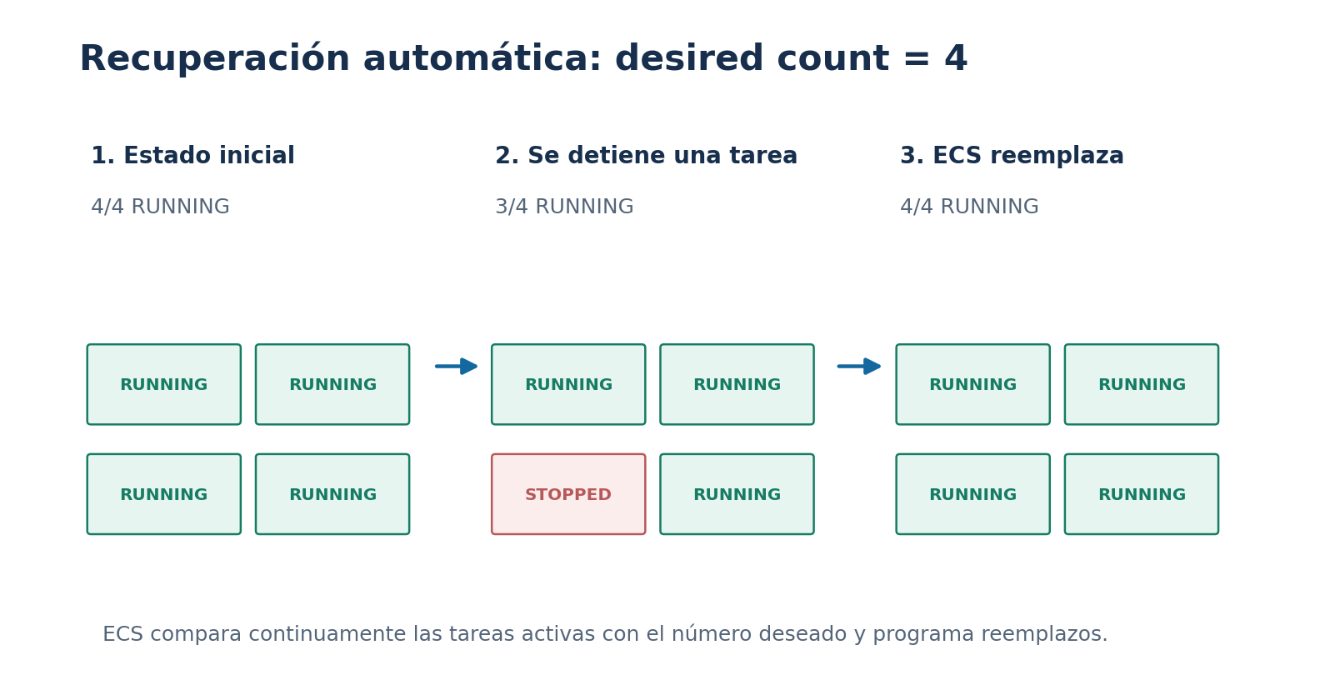
Figura 4. Cuando una tarea se detiene, ECS inicia una tarea de reemplazo.
- Abra ECS → Clusters → randomquotes-cluster → Services → randomquotes-service → Tasks.
- Seleccione una de las cuatro tareas y presione Stop task.
- Observe el número de tareas RUNNING y los eventos del servicio.
- Espere a que ECS cree una tarea de reemplazo para recuperar Desired count = 4.
Preguntas: ¿por qué se crea una nueva tarea?, ¿qué componente mantiene la cantidad deseada?, ¿qué efecto tiene el health check del balanceador?

I. Configurar CI/CD con GitHub Actions
Meta: cada push a main construirá una imagen, la publicará en ECR y activará un nuevo despliegue del ECS Service.

I.1. Autenticación segura mediante OIDC
- En IAM → Identity providers, registre el proveedor https://token.actions.githubusercontent.com con audience sts.amazonaws.com, si aún no existe en la cuenta.
- Cree un IAM Role denominado GitHubActionsRandomquotesRole, confiando exclusivamente en el repositorio y rama autorizados mediante el claim sub: repo:USUARIO/REPOSITORIO:ref:refs/heads/main.
- Autorice únicamente las acciones necesarias para subir imágenes al repositorio ECR y actualizar el servicio ECS. Para este flujo hacen falta permisos de carga ECR, ecr:GetAuthorizationToken y ecs:UpdateService.
- En GitHub → Settings → Secrets and variables → Actions, agregue el secret AWS_ROLE_ARN con el ARN del rol.
Evite guardar claves permanentes AWS_ACCESS_KEY_ID y AWS_SECRET_ACCESS_KEY en los secretos cuando puede utilizar OIDC.

I.2. Crear el workflow
Cree .github/workflows/deploy.yml y reemplace la región, si aplica:
name: Deploy Randomquotes to AWS
on:
push:
branches: [main]
permissions:
id-token: write
contents: read
jobs:
deploy:
runs-on: ubuntu-latest
steps:
- name: Checkout
uses: actions/checkout@v4
- name: AWS credentials
uses: aws-actions/configure-aws-credentials@v4
with:
role-to-assume: ${{ secrets.AWS_ROLE_ARN }}
aws-region: us-east-1
- name: ECR login
id: login-ecr
uses: aws-actions/amazon-ecr-login@v2
- name: Build and push
env:
REGISTRY: ${{ steps.login-ecr.outputs.registry }}
REPOSITORY: randomquotes
run: |
docker build -t $REGISTRY/$REPOSITORY:latest .
docker push $REGISTRY/$REPOSITORY:latest
- name: Update ECS service
run: |
aws ecs update-service \
--cluster randomquotes-cluster \
--service randomquotes-service \
--force-new-deployment
aws ecs wait services-stable \
--cluster randomquotes-cluster \
--services randomquotes-service

Este workflow usa la etiqueta latest por simplicidad. En una implementación de producción es preferible usar etiquetas inmutables basadas en el SHA del commit y registrar una nueva revisión de Task Definition.

I.3. Comprobar un despliegue automático
- Cambie una frase en index.js y envíe los cambios a main.
git add .
git commit -m "Update randomquotes phrases"
git push origin main

- Revise el resultado del workflow en GitHub → Actions.
- Revise los eventos en ECS → Services → randomquotes-service y espere a que termine el reemplazo de tareas.
- Recargue la URL del ALB y compruebe que la aplicación muestra la versión actualizada.

J. Monitoreo y retos opcionales
- Revise las pestañas Tasks, Events, Metrics y Logs del servicio ECS.
- Inspeccione los registros de CloudWatch del contenedor randomquotes.
- Opcional: habilite ECS Container Insights para analizar métricas adicionales (puede generar cargos).
- Opcional: configure HTTPS con ACM, un listener 443 y un dominio propio.
- Opcional: implemente etiquetado por commit y revisiones de Task Definition en el workflow.
Extensión relacionada con tutoriales anteriores: si la aplicación requiere base de datos, Amazon RDS puede sustituir Cloud SQL; almacene las credenciales con AWS Secrets Manager o Parameter Store y no las incorpore a la imagen Docker.

Entrega requerida
Suba a Teams la URL de su repositorio GitHub. El repositorio debe incluir el proyecto, Dockerfile, workflow y un README con una explicación breve del despliegue y evidencia de las pruebas.
☐ Repositorio GitHub disponible.
☐ Imagen publicada en ECR.
☐ Servicio ECS con cuatro tareas RUNNING.
☐ Balanceo comprobado desde la dirección del ALB.
☐ Prueba de detención y recuperación documentada.
☐ GitHub Actions realiza un despliegue exitoso.
☐ README con capturas de pantalla y conclusiones.

Limpieza de recursos y cierre
- Elimine el ECS Service y verifique que las tareas se detuvieron.
- Elimine el Application Load Balancer y su Target Group.
- Elimine el clúster ECS y, si no se necesitan, las imágenes y el repositorio ECR.
- Revise logs, Security Groups y roles creados para el ejercicio; borre los recursos exclusivos del taller.
- Verifique en Billing / Cost Explorer que no quedan recursos facturables inesperados.

Documentación de apoyo
https://docs.aws.amazon.com/AmazonECS/latest/developerguide/Welcome.html
https://docs.aws.amazon.com/AmazonECR/latest/userguide/what-is-ecr.html
https://docs.aws.amazon.com/AmazonECS/latest/developerguide/create-application-load-balancer.html
https://github.com/aws-actions/configure-aws-credentials
https://docs.github.com/en/actions/security-for-github-actions/security-hardening-your-deployments/about-security-hardening-with-openid-connect
Adaptado del material de clase “Tutorial 07 – randomquotes, Docker Swarm, Docker service y GCP” (18 páginas). La nueva guía reemplaza Swarm/GCP por ECS/Fargate y ECR, conservando los objetivos didácticos.

